まちづくりＮＰＯげんき宮城研究所/みちのく八雲会
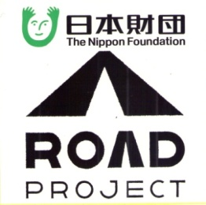
小規模炊き出し 2011.12.7

石巻 みなとまちのお雑煮＆しあわせのおしるこ
かんたんおせち 岩石卵
お引き菜、セリ、日の出蒲鉾、カステラ蒲鉾、なると、イクラ
アワビの煮貝、ビン長マグロの刺身、焼きアナゴ、牡蠣
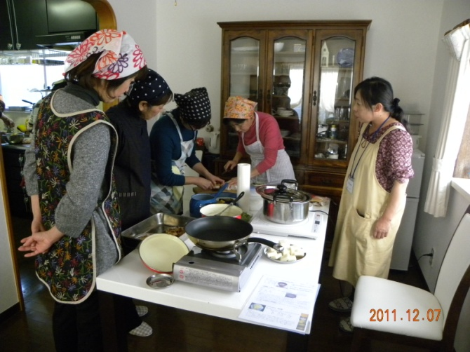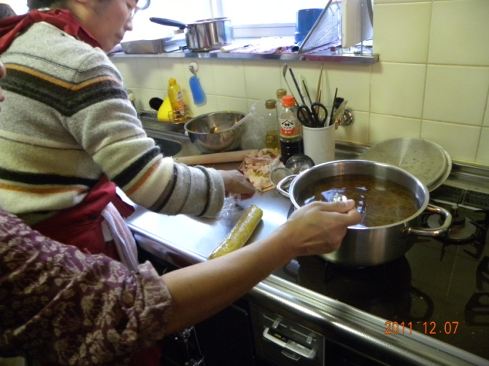
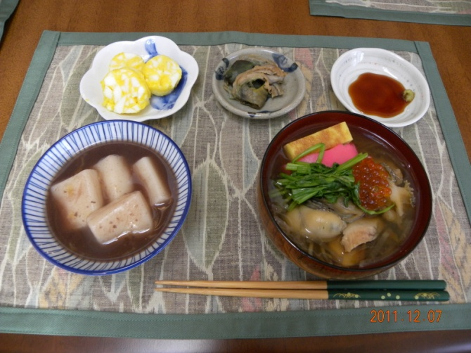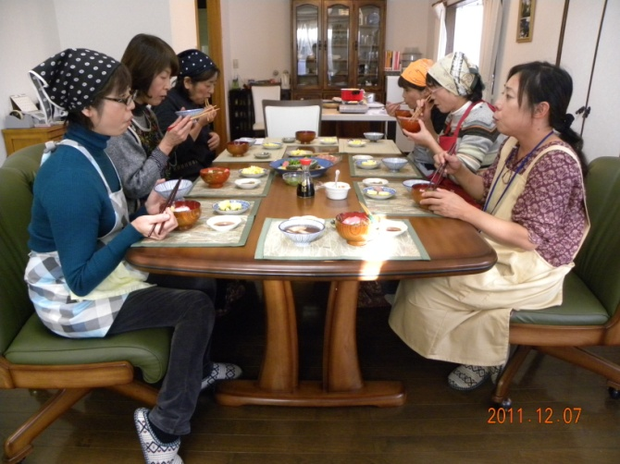

「古くから石巻の湊地区で食べられてきたお雑煮は、豊かな海の幸に恵まれた漁港ならではのものでした。震災で町の面影はなくなりましたが、何百年も読いてきたお正月の食の文化を少しでも受け継ぎたいものです。」（Ｓさん）
Ｎさんは、最近ようやく卓上コンロでの調理から解放され通常のガステーブルで調理できるようになりました。在宅避難者に対する寒さ対策が、ここにきてやっと動きだしＳさん宅にも市のアンケートで要望した暖房用品２点が、この日宅配便で到着。

